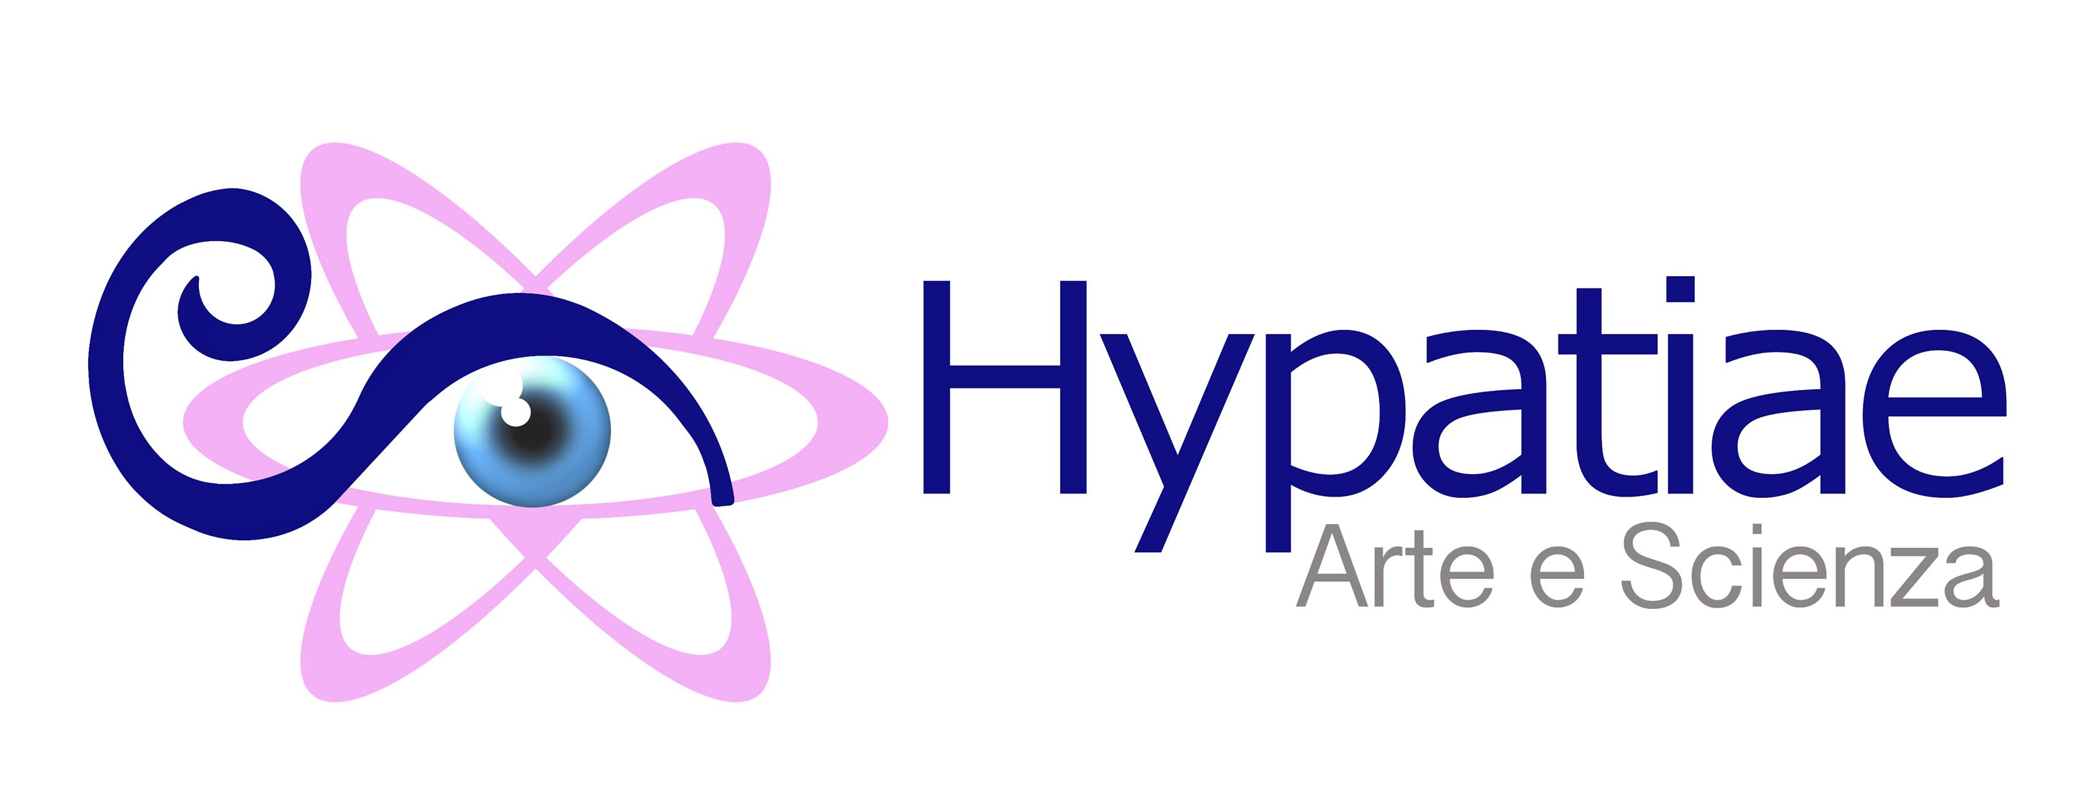

www.hypatiae.com
info.hypatiae@gmail.com
via Cardano 79, 27100 Pavia

cell . 373 71 41 207

cell. 392 74 33 994

Bando di selezione idee per Hypatia Festival 2017, dal 20 al 22 Ottobre 2017, presso Palazzo Salerno a Piazza del Plebiscito, Napoli. Festival dedicato al premio Nobel Rita Levi Montalcini sul tema

“A tu per tu con il cervello”

Patrocinato dall’Unesco e dalla Società Italiana di Fisica.

Art 1
Il presente bando è rivolto a scienziati e artisti che vogliano intervenire con una relazione o una pièce o una rappresentazione di altro genere (musica, danza, canto, scultura, pittura, fotografia e così via) al suddetto festival, sul tema indicato nel titolo e articolato nelle quattro sessioni “Emozione”, “Razionalità”, “Creatività” e “Sessualità”, come dettagliato nell’allegato A.

Art 2
Le domande dovranno essere presentate entro il 6 Settembre 2017, tramite email all’indirizzo info.hypatiae@gmail.com e dovranno contenere:

- nome e cognome del proponente, data e luogo di nascita, nazionalità, provenienza, eventuale associazione o istituzione a cui è affiliato;

- Breve curriculum professionale in formato schematico (di tipo “europeo”);

- Titolo e tipologia dell’intervento (relazione, rappresentazione) e breve descrizione: nel caso di relazione, fornire un abstract (massimo 500 parole); nel caso di rappresentazione descrizione dell’intervento completa degli eventuali costi a copertura delle necessità tecniche e logistiche.

- Indicare chiaramente in quale delle quattro sessioni l’intervento dovrebbe essere inserito (la commissione scientifico-artistica si riserva comunque la decisione finale della sessione);

- Firma del proponente. In caso d’invio per posta elettronica inviare la scansione in formato pdf a sufficiente risoluzione. (I file non dovranno superare i 10 MB di dimensione);

- La domanda di partecipazione compilata, allegato B

Art.3
La commissione esaminatrice delle domande sarà costituita dai membri dell’associazione Hypatiae, e si riunirà entro il 15 Settembre.

L’esito insindacabile della scelta verrà comunicato tramite email ai diretti interessati entro Il 20 di settembre

I criteri adottati per la scelta saranno: 1. attinenza al tema della manifestazione e alle sessioni 2. contenuto scientifico/artistico. 3. Attuabilità della proposta in caso di rappresentazione (in funzione degli aspetti logistici, economici e organizzativi) 4. curriculum del proponente.

Art. 4
La partecipazione non prevede compensi di alcun genere

Art. 5
I proponenti scelti dovranno confermare la loro presenza e partecipazione entro tre giorni dalla ricezione della mail di accettazione da parte della commissione, come disposto in art.3. Si richiede risposta anche in caso negativo.

Art. 6
E’ fatto divieto ai partecipanti di instaurare qualsiasi tipo di compravendita o contrattazione economica nel periodo del Festival.

Art. 7
Ai partecipanti verrà rilasciato un attestato di partecipazione a firma dell’associazione Hypatiae.

